淡江時報 第 1036 期
【留學傳真】莊薏玄融入日文化 豐富生命閱歷
趨勢巨流河
日文四莊薏玄 留學經驗分享

【記者胡昀芸專訪】「一直以來，很喜歡日本的動漫、歷史及文物，更欣賞日本人在禮貌和距離的拿捏。」在大三那年，日文四莊薏玄前往日本千葉縣麗澤大學展開留學之旅，終於得以一窺這個嚮往已久的國度。談起異地求學的最大收穫，莊薏玄直率地說，帶來外文能力的成長無庸置疑，站在日本土地上，學習到的知識和經驗更加豐富生命的閱歷。

回想初到日本，當課本裡的句子變成日常溝通的媒介，瞬間帶給莊薏玄衝擊，彷彿在聽「快轉」般的音軌，讓她著實花了半年才跟上對話的節奏。莊薏玄開心地說：「對話能力的進步，儘管是歷經無數次苦練而來，但每天能像呼吸般自然地使用日語表達，超越了在臺灣學習語言的經驗，讓我非常享受！」

莊薏玄形容，麗澤大學的環境像是小聯合國，來自歐洲、美洲、東南亞等全球各地的留學生在此學習日文、交流生活與文化，讓每天都充滿新奇。「看著每個國家的學生帶著各式口音、努力表達自己的見解，畫面或許趣味橫生，但在面對報告上繳期限，溝通上則是需要更多的耐心。加上留學生班級採小班教學制，師生互動頻繁，讓學習過程充滿了挑戰。」

喜愛動漫的莊薏玄最常走訪池袋、秋葉原，這兩地像是動漫迷必定造訪的天堂，從周邊商品、抽扭蛋到夾娃娃、拍大頭貼，她甚至還曾經為了想抽中動漫主題咖啡廳的入場資格，「連續參加了一個月的抽獎活動呢！」她散發出一種典型日本御宅族的氣質，對動漫的熱情，幫助莊薏玄打破語言距離，「我發現語言雖然重要，但學習不一定要在課堂上，在宿舍看日本綜藝、戲劇節目，或是和朋友們相約走訪東京、京都、靜岡等地，都有機會精進日文。」她像是無時無刻沉浸在學習之樂。

在日本，印象最深刻的是「嚴謹」的生活習慣和價值觀。莊薏玄說，日本人注重很多細節，非常值得學習，「像是守時、守規矩這回事，看似簡單的禮儀，卻是深植在日本人心中，鮮少看到他們在電車上講電話、吃東西，因為他們認為這類行為會打擾他人，和我的個性非常相符，也很嚮往這般內斂的禮貌。」

對於想申請大三出國留學的學弟妹，莊薏玄認為，在國外留學真的是一個練習語言的好機會，鼓勵學弟妹和外國人交流，讓語言徹底融入日常生活中，「比起課本上的硬知識，留學讓我體驗到獨立，讓我更能掌握人際間的應對進退，收穫相當豐碩。」
2018/05/22

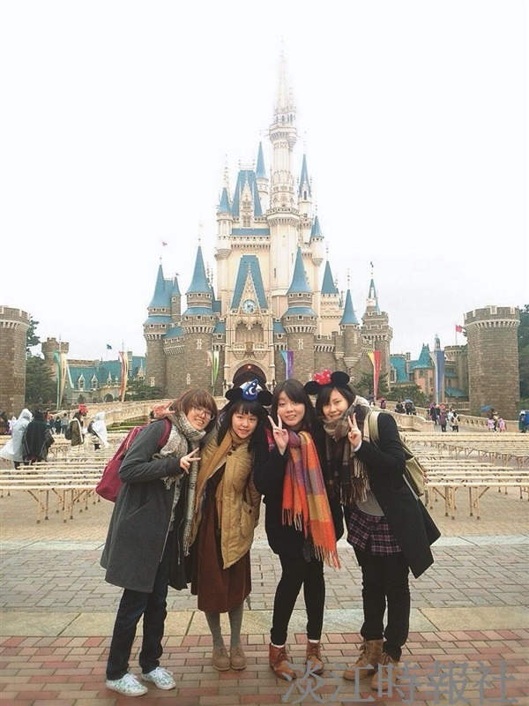
日文四莊薏玄（右二）前往日本留學時，利用課餘時間和朋友一同出遊。（圖／莊薏玄提供）

